Дата проведения: 15.05.2020
адрес электронной почты: chernyaevam62@yandex.ru
Добрый день! Начинаем учебное занятие по профессии 12565 «Исполнитель художественно – оформительских работ»
Тема занятия: Приёмы работы с самоклеящейся плёнкой.
Прежде, чем Вы приступите к выполнению заданий, сообщите о его получении. Для этого со своей личной почты отправьте на адрес электронной почты chernyaevam62@yandex.ru пустое письмо с темой «Получено»

ИНСТРУКЦИЯ ПО ВЫПОЛНЕНИЮ ЗАДАНИЙ:

1. Подготовьте материалы для выполнения практической работы: самоклеящаяся плёнка, плотный картон, карандаш, ластик, чертежные инструменты, ножницы, канцелярский нож.
2. Откройте свои рабочие тетради и запишите дату и тему учебного занятия.
3. Сегодня мы познакомимся с приёмами работы с самоклеящейся плёнкой. Ознакомьтесь с содержанием материала:
Самоклеющаяся пленка (самоклейка) — удобный материал для наружного оформления.
Одно из достоинств «самоклейки» — универсальность. Самоклеящиеся пленки и наклейки могут использоваться практически на любых поверхностях — керамической плитке, металле, штукатурке, древесине, стекле, пластике, обоях, гипсокартоне, зеркалах. Их используют для обновления фасадов мебели, украшения зеркальнойоверхности, создания яркого акцента на стене, оформления вывесок, витрин, то есть буквально где угодно. Она часто используется в рекламных конструкциях и для отделочных работ.
Самоклеящаяся пленка представляет собой цветную или прозрачную пленку из поливинилхлорида, на которую с одной стороны может быть нанесено декоративное оформление (текстура, узор или рисунок), а с другой — клеящий слой. Клеящая поверхность защищена слоем бумаги. Таким образом, для фиксации достаточно снять слой бумаги и приложить пленку к выбранной поверхности.
Наклейка является одной из разновидностей виниловой пленки, однако представляет собой не сплошное полотно, а изображение, узор, орнамент или целый сюжет определенного размера. Применяется в декоративных целях.
Видов самоклеящихся пленок много, потому возможно подобрать такую, которая гармонично впишется в интерьер и дополнит его. Присутствует несколько принятых классификаций, которые отображают разновидности наклеек. В зависимости от типа материала, из которого произведена пленка:
- полипропиленовая;
- полиэстеровая;
- поливинилхлоридная.
Также, самоклейки различают по структуре поверхности и делят их на однослойные и двухслойные (повышенной плотности). В соответствии с типом поверхности, самоклеющиеся пленки классифицируют таким образом:
- Глянцевые – позволяет добавить света в темных помещениях с недостаточным уровнем освещенности.
- Зеркальные – неплохой вариант для комнат с небольшим метражом.
- Матовые – позволяют оттенить какую-то область, на которой акцентируют внимание.
- Голографические – применяется для декорирования разных элементов.
- Прозрачные – используется для оформления стеклянных поверхностей.
Кроме указанного, пленки разделяют по вариантам исполнения – стандартные и особые. К стандартным относят самоклейки под плитку, гобелен, ткань и подобное, а особые – пленки, имитирующие велюр, пробку и другое.
Хотя в целом процесс наклейки пленки прост, все же некоторые приемы работы с самоклеящейся пленкой вы должны знать:
- В первую очередь следует тщательно подготовить поверхность, на которую вы планируете приклеить пленку или наклейку. Если поверхность ровная, например, фасад мебели, просто вытрите ее от пыли и пятен, обезжирьте с помощью мыльного или спиртового раствора. Потрескавшиеся или неровные поверхности шлифуют, шпаклюют и грунтуют составом на основе акрила. Обязательно тщательно удаляют остатки извести, облупившейся краски и ржавчины. Помните, что стандартная толщина виниловой пленки или наклейки всего 120 микрометров, то есть 0,12 миллиметра, так что неровности стены или фасада она не скроет, а, напротив, выделит.
- Затем замерьтеповерхность, на которую будет наклеена пленка. Место для наклейки стоит выделить с помощью точек, оставленных простым карандашом — так вы точно не промахнетесь.
- Отрежьте от рулона необходимое количество пленки, обязательно оставляя запас в 2–3 сантиметра. На обратной стороне рулона обычно нарисована мелкая сетка, так что и измерять, и резать будет удобно. Наклейка представляет собой отдельный рисунок, который необходимо разметить и вырезать.
- Небольшую наклейку можно сразу отделить от защитного слоя бумаги полностью. В отличие от пленки, такие изображения, которые могут состоять из нескольких отдельных деталей, сверху покрыты прозрачной монтажной пленкой, с помощью которой и переносятся на стену или фасад целиком. Приложив наклейку к поверхности, ее следует тщательно разгладить мягкой сухой тряпкой или ракелем и только после этого снять монтажную пленку.
При подборе цветов не старайтесь сделать вывеску слишком яркой. Хорошо сочетаются красный с белым, синий с белым или желтым. Самый простой способ подобрать цвета — воспользоваться специальной дизайнерской таблицей их сочетаемости. в качестве рисунка вы вольны использовать практически любое изображение. Однако при выборе рисунка нужно следить, чтобы он соответствовал ряду требований.
1. Приемы работы с самоклеящейся пленкой вы можете посмотреть на видео по ссылке: https://www.youtube.com/watch?v=ayS_WdSfdx4
Алгоритм выполнения практической работы «Цветы и бабочки»:
1. Подготовить основу - плотный картон А5 проклеить самоклеящейся пленкой, т. е. создать фон;
2. Выполнить эскиз композиции на тему «Цветы и бабочки»;
3. Рисунки цветов и бабочек перевести на самоклеящуюся пленку другого цвета;
4. Выполнить вырезание элементов декоративной композиции;
5. Наклеить элементы в соответствии с эскизом.
Примеры выполнения задания показано на рисунке.
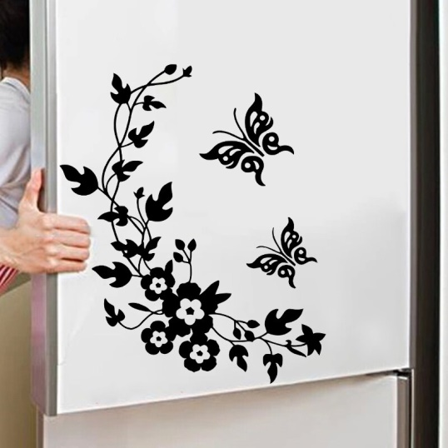

ВНИМАНИЕ!
1. Выполненную работу необходимо предоставить в любом доступном для Вас формате (фото, скан и т.п.) на адрес электронной почты: chernyaevam62@yandex.ru 15.05.2020 до 18-00!
2. Название файла должно содержать Фамилию и имя студента.
3. Контакт для связи: 8-904-084-47-76 (WhatsApp, Viber)
Желаю удачи и здоровья! Ваш преподаватель: Черняева М.А.

